单品页建站说明

单品页的业务逻辑

一个产品就是一个站点，用户在站点上先择好产品的属性（如果有）和数量，点击购买填写收货，提交信息后生成订单，购买流程结束

**每一步：选择属性和购买数量**

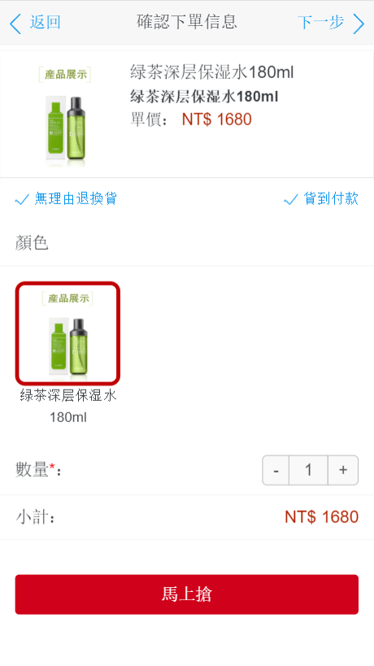

**第二步：填写收货人信息**

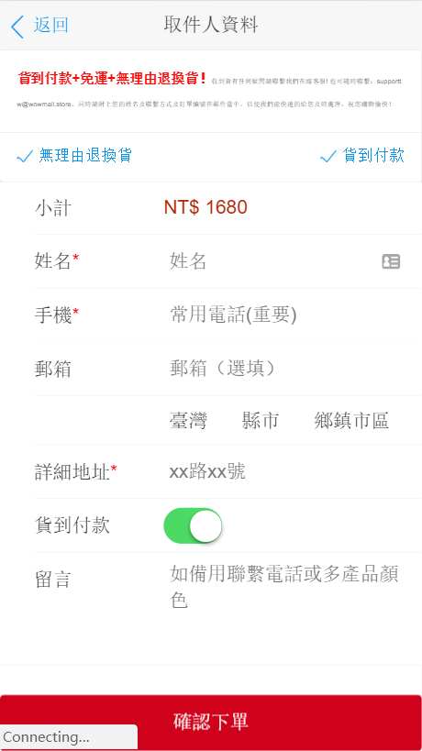

**第三步：下单成功**

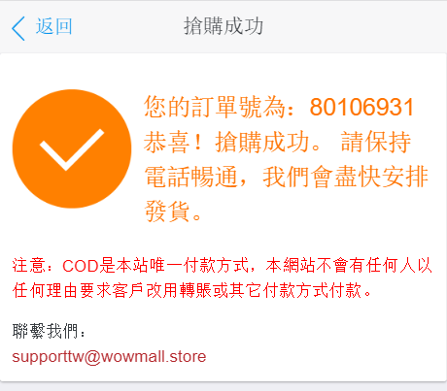

产品的销售形式有以下几种

**一：一件单卖**

这种方式没有什么要特别说明的。发布站点的时候没有什么特别的属性要设置。

**二：第一件原价，第二件半价或其它优惠价格卖**

这种方式在发布站点的时候需要设置“下一件价格”（对应websites表字段：next_price），在销售前端如果客户购买超过1件，那么后面数量的产品价格老字按“下一件价格计算”，

总销售价=1*售价 + (总数量-1) * 下一件价格

**三：几种产品组合在一起卖**

这种方式分为同一个产品的组合和不同产品的组合，例如：有A，B，C，D四种产品，在销售A产品的时候就可以设置这样的组合方式：A产品买1赠2、买A产品送B产品，买A产口送B+C+D产品等。

发布这种产品时就要设置下面同个属性：

Websites的 “是否组合产品”（is_group）=是

添加组合名称，对应websites_group

设置组合里的产品id，对应websites_group_ids

例：A产品买1赠2，三个表的数据形式如下（只显示几个主要字段）

Websites表

Id=1

Is_group=1

Websites_group表

website_id=1

group_title=买1赠2

group_price=产品A的售价

websites_group_ids表

|  |  |  |
| --- | --- | --- |
| website_id | group_id | qty |
| 1 | 1 | 1 |
| 1 | 1 | 1 |
| 1 | 1 | 1 |

站点产品SKU（websites_sku）表说明

这个表用来保存属性变体与SKU的对应关系，属性变体在发布站点时设置，SKU产品中心已经添加过了，发布站点时设置的属性有各种语言，站点添加好，就转到属性变体SKU设置。